DONA IL TUO 5 X MILLE AL COMUNE

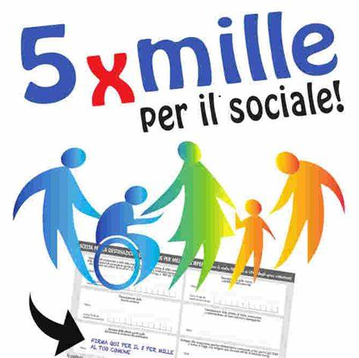

LA TUA DONAZIONE CI AIUTERA’ A SOSTENERE LE ATTIVITA’ SOCIALI DEL COMUNE.
IL 5 X MILLE NON E’ UNA TASSA IN PIU’. IL 5 X MILLE RAPPRESENTA IN CONCRETO LA POSSIBILITA’ PER TUTTI I CONTRIBUENTI DI DESTINARE UNA QUOTA DELL’IRPEF PER SOSTENERE FINALITA’ DI INTERESSE SOCIALE, SENZA RAPPRESENTARE ALCUN ONERE PER IL CITTADINO.
PER DONARE FIRMA SUL MODELLO PER LA DICHIARAZIONE DEI REDDITI NELLO SPAZIO DESTINATO AL 5 X MILLE.

